TECHNINĖ SPECIFIKACIJA

1. Pirkimo objekto aprašymas (pagrindiniai kiekybiniai ir kokybiniai reikalavimai):
1.1. Uniforminės aprangos dalis – vyriškos ir moteriškos liemenės, su išsiuvinėtu UAB „Busturas“ logotipu, (toliau – Prekės) ir jų pristatymas (340 vnt.), preliminariai moteriškos liemenės sudarys apie 25 % bendro kiekio.
1.2. Iš tiekėjo prašoma sukurti gaminio modelį, parinkti tinkamus audinius, pasiūti pavyzdinius modelius, paruošti gamybai ir organizuoti visą tolesnį gamybos ciklą iki galutinio užsakymo pristatymo užsakovui – UAB „Busturas“.
2. Detalizavimas pirkimo objekto:
2.1. Sudėtis: užpildas 100 proc. perdirbtas poliesteris, tankis 120–300 g/m².
2.2. Medžiaga: 100 proc. perdirbtas poliesteris, išorinio audinio tankis 120–200 g/m²
2.3. Liemenių dekoravimo technologija – siuvinėjimas.
2.4. Liemenė turi būti visiškai dygsniuota.
2.5. Vyriškose liemenėse turi būti ne mažiau nei 3 išorinės ir 1 vidinė kišenė. Moteriškose – ne mažiau nei 2 išorinės ir 1 vidinė kišenė.
2.6. Priekyje – apverstas užtrauktukas. Visi išorinių kišenių užtrauktukai turi papildomus, derančios spalvos traukiklius.
2.7. Liemenės įpakuojamos į atskirus polietileninius maišelius.
2.8. Ant liemenių kairėje krūtinės pusėje viršuje turi būti siuvinėtas įmonės logotipas (ne mažiau 3 spalvos). Logotipo maketas pateikiamas vektoriniu formatu (.ai, .eps arba .pdf). Prieš masinę gamybą siuvinėjimo pavyzdys turi būti suderintas su užsakovu.
2.9. Preliminarus įmonės logotipo dydis: plotis –10 cm, aukštis –2 cm (konkretus dydis derinamas su laimėtoju).
2.10. UAB „Busturas“ logotipo eskizas:

2.11. Liemenės gali būti skalbiamos iki 40 °C temperatūroje, skalbti bechlorėmis priemonėmis, valyti cheminiu būdu, jei tai leidžia naudojamos medžiagos technologinės savybės.
2.12. Moterų liemenės skiriasi užsegimo kryptimi.
2.13. Moteriškos liemenės konstruojamos pagal moteriškų drabužių konstrukcijos reikalavimus.
2.14. Dydžių žymėjimas ir gaminių ženklinimas turi atitikti Lietuvos Respublikoje parduodamų prekių ženklinimo nurodymų ir taisyklių reikalavimus.
2.15. Gaminio viduje, šoninėje siūlėje, įsiuvama etiketė (tvirtinama juostelė), kurioje nurodoma: dydis, ūgis, audinio sudėtis, gaminio priežiūros simboliai pagal LST ISO 3758 neišplaunamais dažais.
2.16. Etiketė turi būti patikimai pritvirtinta, ženklinimo rekvizitai pakankamo dydžio, kad būtų galima suprasti pateiktą informaciją.
2.17. Liemenės siuvamos juodos spalvos audinio.
2.18. Pateikiamas ikigamybinis pavyzdys (pavyzdinis etalonas) - 1 vnt. vyriškų, 1 vnt. – moteriškų liemenių, kurie visiškai atitinka liemenių siuvimo užsakymo reikalavimus.
2.19. Detalių spalvos turi būti vizualiai suderintos, neturi sudaryti akivaizdaus atspalvio skirtumo.
2.20. Pagalbinės medžiagos turi atitikti drabužių aprašymus bei patvirtintą pavyzdį etaloną.
2.21. Siuvimo siūlų, užtrauktukų bei kitų priedų spalva derinama prie pagrindinio audinio spalvos.
2.22. Gaminys privalo būti kokybiškai pasiūtas, turėti gerą prekinę išvaizdą, simetriškas, porinės detalės turi būti simetriškos ir išdėstytos simetriškai.
2.23. Gaminio kokybė turi atitikti bendrus tos kategorijos drabužiams keliamus reikalavimus.
2.24. Dydžiai nuo XS iki 6 XL. Dydžiai turi būti nustatomi pagal LST P ISO/TR 10652 ,,Drabužių standartinių dydžių sistemos“ duomenis.
2.25. Galimas nestandartinių liemenių užsakymas pagal individualius išmatavimus – 20 proc. nuo užsakomo kiekio (jų gamybos kaina bei terminas analogiškas standartinėms).
2.26. Jei su užsakovu nesuderinta kitaip, matavimai vykdomi užsakovo įmonėje (Šiauliai, Šarūno g. 2).
2.27. Gaminiai tiekiami pagal pateiktus dydžius. Tiksli dydžių skalė su nurodytais kiekiais pateikiama laimėtojui po to, kai įvykdomi visi matavimai.
2.28. Liemenės turi būti iš audinio, patvirtinto standartu Oeko-Teks 100 arba lygiaverčiu. Tiekėjas, siūlydamas liemenes iš audinio, patvirtinto standartu Oeko-Tex 100 arba lygiaverčiu, kartu su pasiūlymu turi pateikti dokumentus, įrodančius, kad siūlomų liemenių audinys yra patvirtintas standartu Oeko-Tex 100 arba lygiaverčiu (sertifikatas turi būti galiojantis, pareikalavus jį pateikti).
2.29. Gaminiai turi užtikrinti formos stabilumą po ne mažiau kaip 10 skalbimo ciklų pagal priežiūros instrukciją.
2.30. Gaminio garantinis laikas aktyvios eksploatacijos sąlygomis – 12 mėnesių. Garantija taikoma gamybiniams defektams (siūlių irimui, užtrauktukų gedimams, siuvinėjimo atsiklijavimui ar iširimui, audinio defektams).
2.31. Bendras užsakomų gaminių kiekis: 340 vnt. (pirma partija), vėliau perkama pagal poreikį.
2.32. Preliminarus pagaminimo/pristatymo terminas – 30 d. d. nuo Pirkėjo konkrečių dydžių ir modelių suvestinių lentelių (užsakymo su konkrečiais dydžiais ir kiekiais) pateikimo Tiekėjui dienos.
2.33. Pristatymo kaštai tenka tiekėjui.
2.34. Tiekėjas paruošia kartu su gaminiu priežiūros išsamią instrukciją ir pateikia su užsakymu.
2.35. Išsami instrukcija pateikiama lietuvių kalba, kurią turi būti galimybė pateikti tiek popierine forma, tiek skaitmenine visiems, kas nešios liemenes.
2.36. Atsiskaitymo terminas su tiekėju – 10 proc. avansas per 14 darbo d. po sutarties pasirašymo. Likusi suma pervedama, po galutinio prekių pristatymo datos per 30 darbo dienų.
2.37. Perkantysis subjektas reikalauja, kad tiekėjas ne ilgiau nei per 15 (penkiolika) kalendorinių dienų nuo sutarties įsigaliojimo dienos, šios dienos neskaičiuojant, Perkančiajam subjektui pateiktų liemenių pavyzdžius tiek vyriškų tiek moteriškų bazinių dydžių M, XL, 3XL ir dydžių lentelę su išsamiais išmatavimais, kur būtų aiškiai ir suprantamai nurodyti liemenių dydžių duomenys, pagal kuriuos Perkantysis subjektas galėtų vienareikšmiai pasirinkti reikiamų dydžių liemenių kiekius. Pavyzdžiai gali būti be galutinio siuvinėto logotipo
2.38. Perkantysis subjektas įsipareigoja pagrindinės liemenių partijos užsakymą, kuriame bus nurodyti liemenių dydžiai ir jų kiekiai, parinkti pagal tiekėjo pateiktas lenteles ar duomenis, pateikti tiekėjui ne ilgiau nei per 15 d. d. nuo tiekėjo liemenių dydžių lentelių ar duomenų gavimo dienos, šios dienos neskaičiuojant.
2.39. Sutartis įsigalioja nuo jos pasirašymo dienos ir galioja iki visiško sutartinių įsipareigojimų įvykdymo.

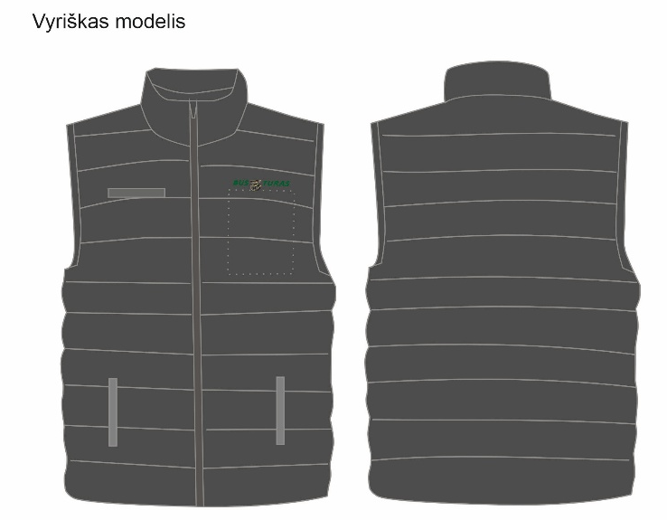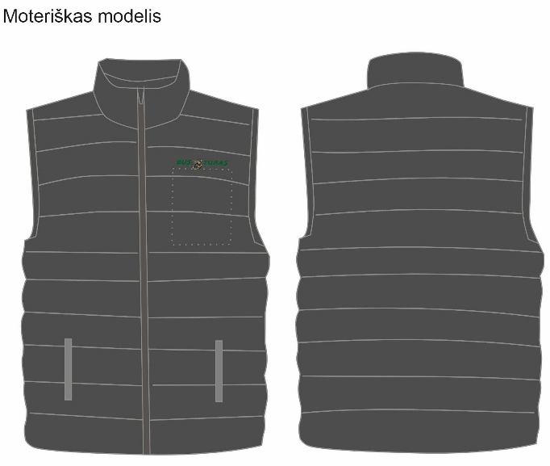

Pavyzdys modelio pateikiamas dėl bendro vaizdo ne konkrečių pageidaujamų detalių.

3. Aplinkosauginiai reikalavimai keliami vadovaujantis Lietuvos Respublikos aplinkos ministro 2011 m. birželio 28 d. įsakymu Nr. D1-508 „Dėl aplinkos apsaugos kriterijų taikymo, vykdant žaliuosius pirkimus, tvarkos aprašo patvirtinimo“ patvirtinto Aplinkos apsaugos kriterijų taikymo, vykdant žaliuosius pirkimus, tvarkos aprašo 2 priedo 9 punktu „Tekstilės gaminiai“:
4.1. Prekės audinys turi atitikti aplinkos apsaugos kriterijus, kurie taikomi visiems tekstilės gaminiams:
4.1.1. tekstilės gaminiuose neturi būti cheminių medžiagų, pripažintų didelį susirūpinimą keliančiomis cheminėmis medžiagomis ir įrašytų į kandidatinį autorizuotinų cheminių medžiagų sąrašą pagal 2006 m. gruodžio 18 d. Europos Parlamento ir Tarybos reglamento (EB) Nr. 1907/2006 dėl cheminių medžiagų registracijos, įvertinimo, autorizacijos ir apribojimų (REACH), įsteigiančio Europos cheminių medžiagų agentūrą, iš dalies keičiančio Direktyvą 1999/45/EB bei panaikinančio Tarybos reglamentą (EEB) Nr. 793/93, Komisijos reglamentą (EB) Nr. 1488/94, Tarybos direktyvą 76/769/EEB ir Komisijos direktyvas 91/155/EEB, 93/67/EEB, 93/105/EB bei 2000/21/EB (toliau – REACH reglamentas), 59 straipsnį, jeigu jų koncentracija produkte didesnė kaip 0,1 proc. pagal masę;
4.1.2. tekstilės gaminiuose negali būti šių medžiagų:
Cheminių medžiagų grupė | Taikomi apribojimai medžiagoms | Koncentracijos ribos | Bandymo metodas
1. Azodažikliai | Negalima naudoti azodažiklių, galinčių skilti į aromatinius aminus. | Kiekvieno amino 30 mg/kg | LST EN 14362-1 ir LST EN 14362-3 arba lygiavertis bandymo metodas
2. Formaldehidas | Formaldehido likučiams galutiniame gaminyje taikomos ribinės vertės: | 75 ppm | LST EN ISO 14184-1 arba lygiavertis bandymo metodas
3. Pagalbinės medžiagos | Nurodytų medžiagų negali būti galutiniame gaminyje:  - nonifenolio  - oktifenolio  - nonilfenoletoksilatų | Bendras kiekis < 100 mg/kg | ISO 18254-1 ir ISO 18254-2 arba lygiavertis bandymo metodas
4. Dangos, laminatai ir membranos | Dangos, plastizolio raštų, laminatų, membranų ir plastiko priedų sudėtyje negali būti šių ftalatų:  - DEHP (bis-(etiheksil)ftalato)  - BBP (butilbenzilftalato)  - DBP (dibutilftalato)  - DMEP (bis-2-metoksietilftalato)  - DIBP (diizobutilftalato)  - DIHP (Di-C6-8 šakotųjų alkiftalatų)  - DHNUP (Di-C7-11 šakotųjų alkilftalatų)  - D -HP (di-n-heksilftalatų) | Bendras kiekis 0,10 proc. bendro produkto masės | LST EN ISO 14389 arba lygiavertis bandymo metodas

4.1.3. prekės audiniui naudojamas poliesterio pluoštas turi būti pagamintas iš ne mažiau kaip 20 proc. perdirbtų atliekų;
4.1.4. prekės audiniui naudojamas medvilnės pluoštas turi atitikti bent vieną iš šių aplinkos apsaugos kriterijų:
4.1.4.1. sudarytas iš ne mažiau kaip 20 proc. organiškai išgautos medvilnės pagal nustatytus reikalavimus 2007 m. birželio 28 d. Tarybos reglamentu (EB) Nr. 834/2007 dėl ekologinės gamybos ir ekologiškų produktų ženklinimo ir panaikinantis Reglamentą (EEB) Nr. 2092/91;
4.1.4.2. sudarytas iš ne mažiau kaip 10 proc. perdirbtos medvilnės pluošto;
4.1.4.3. sudarytas iš ne mažiau kaip 10 proc. pluoštinių kanapių pluošto.

Atitiktį aplinkos apsaugos kriterijams įrodantys dokumentai gali būti (pateikiami kartu su pasiūlymu): gamintojo ar notifikuotos įstaigos bandymų protokolai, ataskaitos, techniniai dokumentai, atitikties deklaracijos, sertifikatai, saugos duomenų lapai ir (arba) kiti lygiaverčiai įrodymai.

